Школьная газета СП МБОУ СОШ № 3 г. Алагира «Хочу всё знать», выпуск № 13, декабрь 2021г.

Битва за Кавказ
Оборона Кавказа (Битва за Кавказ) – крупная оборонительно-наступательная операция советских войск во второй период Великой Отечественной войны на территории Кавказа и Закавказья. Битва за Кавказ длилась 442 суток: с 25 июля 1942 года по 9 октября 1943 года и вошла в историю военного искусства как комплекс оборонительных и наступательных операций. Оборонительный период битвы за Кавказ проходил с 25 июля по 31 декабря 1942 года.
Операция проходила в два этапа: с 25 июля по 31 декабря 1942 года велось наступление со стороны немецкой армии, которой удалось захватить часть территорий; с 31 декабря по 9 октября 1943 года советские войска, начав контрнаступление, заставили фашистов отступить и отвоевали захваченные врагом территории.
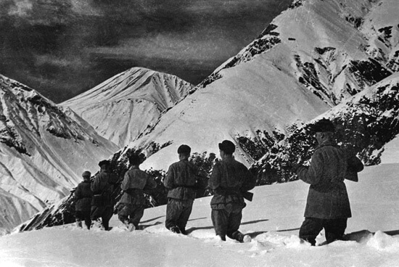
К началу осени врагом была завоевана большая часть Кубани и Северного Кавказа, но после Сталинградской битвы гитлеровцы отступили, поскольку понесли значительные потери. Они опасались, что попадут в окружение. Но, к сожалению, спланированная советским Главнокомандованием операция, в результате которой противник должен был быть окружен и разбит на территории Кубани, потерпела неудачу, и гитлеровцы эвакуировались в Крым.
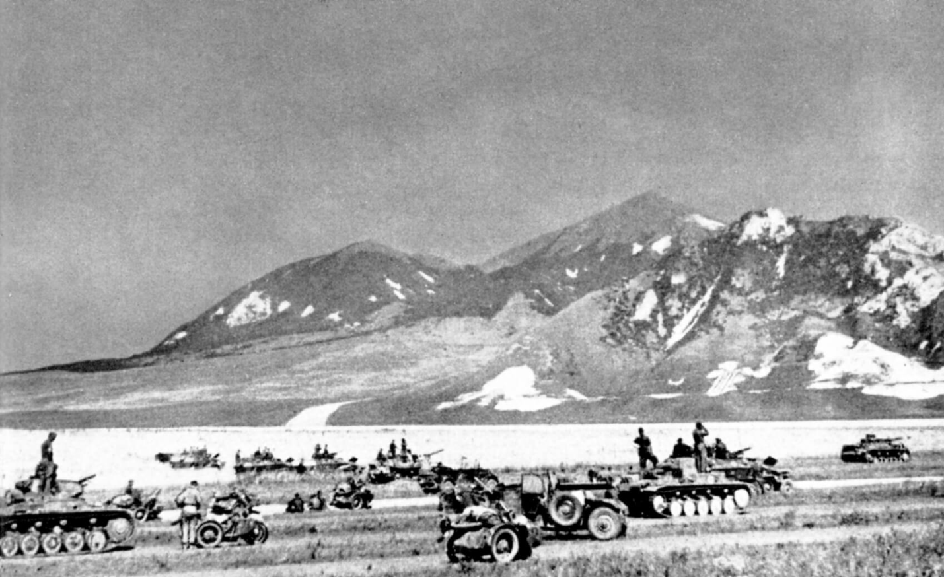

Обстановка накануне битвы
Немецкое командование, видя, что советские войска после неудачных боев под Харьковом, не могут оказать достойного отпора, приняло решение наступать на Кавказ. Захват Кавказа, как и Украины, был очень важен для противника, поскольку на Кавказе и Кубани находились большие запасы нефти и зерна, которые могли бы обеспечить врагу весомую поддержку для ведения дальнейших военных действий на территории Советского Союза. Следует отметить и тот факт, что Гитлер рассчитывал на то, что выйдя к морю, он сможет обратиться за помощью к Турции. После того, как противником был захвачен Ростов-на-Дону, наша Ставка могла осуществлять связь с Кавказом только по морю или по железной дороге, которая проходила через Сталинград. Однако немцы потерпели в Сталинградской битве сокрушительное поражение, поэтому, позднее они так и не смогли завоевать Кавказ, поскольку понесли на Волге значительные потери.

От сражения к сражению
Во время первого этапа битвы за Кавказ гитлеровская армия захватила такие города, как Ставрополь, Армавир, Майкоп, Краснодар, Элиста, Моздок. Была также захвачена часть Новороссийска. Однако в сентябре сорок второго года в районе Малгобека враг встретил сопротивление советских войск и был ими остановлен. В ходе первого этапа битвы за Кавказ противнику удалось подойти к предгорьям Кавказского хребта и реке Терек. Однако Советская армия смогла вовремя остановить это наступление, гитлеровцы понесли здесь значительные потери, по сути, большая часть немецкой армии была уничтожена. Не оправдались и надежды Гитлера на помощь Турции.
Вторая часть битвы за Кавказ стала контрнаступлением советских войск. Они не только отвоевали ранее захваченные противником территории, но и полностью освободили Северную Осетию, Кабардино-Балкарию, Ростовскую область, Ставропольский край и другие районы. Нефтяные и зерновые запасы снова стали нашими, а это давало огромное преимущество в ходе военных действий. Но все же, несмотря на серьезные успехи наших войск, основная цель, которую ставил перед Советской армией Сталин – захватить и уничтожить немцев на Кубани – не была достигнута. Немцы передислоцировались в Крым, однако Кавказ снова стал нашим.
Значение и итоги битвы за Кавказ велики. Советская армия не только начала возвращать захваченные территории и попавших в плен людей, но и очень заметно укрепила свою мощь. Теперь она могла на равных вступать в схватки с врагом. Освобождение такого важного стратегического района, как Кавказ, – одна из самых великих побед Советского Союза в Великой Отечественной войне. Дальнейшее победоносное шествие нашей армии, теперь уже на Запад, началось именно с победы под Сталинградом и битвы за Кавказ.
Уроки Мужества
В рамках военно-патриотического воспитания с 26 сентября по 20 декабря в школе прошли Уроки Мужества в 1-11 классах, посвящённые 76-летию со Дня Победы и Битве за Кавказ. Классные руководители подготовили с обучающимися литературно-музыкальные композиции.
26 сентября обучающиеся 8 и 9 классов с классными руководителями Фатцаровой З.В. и Цгоевой З.Ф. выехали с познавательно-ознакомительной экскурсией в расположение 58-й Армии.
10 декабря 5 класс с классным руководителем Бдайциевой Ф.К. согласно приказу Министерства образования и науки Республики Северная Осетия – Алания № 859 от 28.09.2021г. «О бесплатном посещении музеев» посетили Дом-музей прославленного героя осетинского народа генерала Иссы Плиева.
22 декабря обучающиеся 7, 8 и 9 классов с классным руководителем Цгоевой З.Ф. и учителем ИЗО и МХК Кайтуковой З.Г. выехали в музей МВД РСО-Алания.
Благодарим за предоставленный транспорт для организации этих поездок директора СОШ № 3 Бугулову Л.А. и руководителя военно-патриотического клуба «Ас-Аланы» Дзитоева Артура.
Редколлегия школьной газеты

